重金属废水的微生物废水处理工艺

一、微生物法治理电镀废水技术
1．主要技术内容
（1）基本原理 用从电镀污泥中获得的SR系列复合功能菌，高效还原六价铬为三价铬，三价铬、锌、铜、镍和镉等二价金属离子被菌体富集，再经固液分离，废水被净化，污泥中金属再用微生物或化学法回收，固液分离的上清液可以回用。
（2）技术关键 本技术的关键是菌体的培养和“菌废比”的合理调控，这是保证处理水质达到排放标准或回用的重要条件。一般采用厌氧技术培养菌体，培养液可以是生活污水，粪便，高浓度有机废水，也可以人工配制。采用中温发酵技术。根据废水中的金属离子的浓度和培养的菌体的浓度决定“菌废比”，具体情况具体决定。
（3）工艺流程 微生物治理电镀废水工艺流程见图9-24。
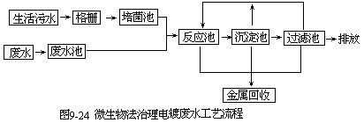
2．主要技术指标
（1）净化能力 本技术对废水成分变化的适应性强，各金属离子浓度的范围为：铬1mg／L～1000mg／L，锌1mg／L～1000mg／L，铜1mg／L～1000mg／L，镍1mg／L～500mg／L，镉1mg／L～500mg／L。本技术不仅能处理单一的金属废水，也可处理混合的金属废水。废水的pH值可在4～8范围内变化。每天处理废水量可达1m3～1000m3以上。
（2）特点 利用微生物高效快速还原六价铬，无二次污染，能回收菌泥中的金属，因此，使用周期长，管理方便。如果能利用生活污水、食品加工废水等培养微生物，可以实现以废治废。
（3）出水水质 处理后排放水中六价铬、总铬、锌、铜、镍、镉等金属低于国家GB8978-1996污水综合排放标准，见表9-15。
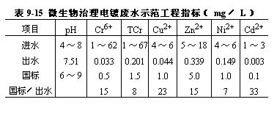
3．投资分析 对于日处理100t废水的规模而言，1992年价格为总投资30万元，其中土建15万元，设备10万元，其他5万元。
本技术主要设备使用期可达40年，运行费用约为每吨废水0.20元。
4．主要设备 微生物法治理电镀废水技术的主要设备有培菌池，生物反应器，调节池，泵房，沉淀池，消毒池，主控室，化验室等。
二、硫酸盐生物还原法处理含锌废水
硫酸盐生物还原法处理含锌废水其原理是利用硫酸盐还原菌SRB在厌氧条件下产生硫化氢，硫化氢和废水中的重金属反应，生成金属硫化物沉淀以去除重金属离子。
1．废水处理工艺流程见图9-25。
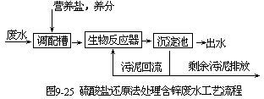

2．工艺说明 利用微生物方法处理重金属废水时，由于废水中常缺乏微生物生长所需的营养物质，包括有机物、氮、磷等，因此，在废水中需加入所缺的营养物质。
生物反应器是一个厌氧反应系统，微生物在厌氧条件下分解有机物，还原硫酸盐生成硫化氢，硫化氢与废水中的锌离子反应生成不溶性的硫化锌。生物反应器的类型可以是上流式厌氧污泥床、厌氧接触反应器等。
反应生成的硫化锌沉淀同厌氧污泥混在一起，当其浓度达到一定程度以后，为了保证生物反应器的正常运行，就必然排放一部分污泥。由于污泥中锌含量较高，可以回收。
从沉淀池中的出水，虽然锌离子的去除率很高，但是出水中还含有比较高的COD和硫化氢，因此必须要进行好氧处理去除COD和硫化氢，使最终出水的指标都达到国家排放标准。

3．工艺参数对处理效果的影响 从有关的研究中，分析不同的工艺参数对锌离子去除效果的影响。
（1）进水COD浓度对锌离子去除能力的影响 进水COD浓度对锌离子和COD去除能力的影响结果见表9-16。
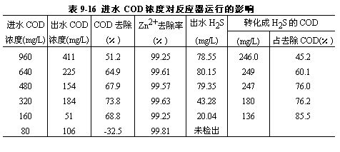
从表9-16可见，出水COD随进水COD的降低而降低。反应器中的硫化氢浓度随进水COD浓度下降而下降。但硫化氢浓度为80mg／L左右时，进水COD增加不会导致硫化氢的增加。因此，考虑反应器进行的稳定性和出水水质，废水中营养物的加入量应当控制在300mg／L左右。
（2）水力滞留时间对反应器稳定性的影响 在进水COD为320mg／L，锌离子100mg／L的条件下逐渐提高进水速率。水力滞留时间由18h逐渐减少至3h，结果如表9-17。
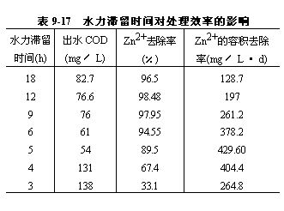
由表9-17可以看出，当水力滞留时间由18h降至9h时，对锌离子的去除率基本无影响，继续降低水力滞留时间锌离子的去除率开始逐渐降低，当水力滞留时间降到4h以后，锌离子的去除率急骤下降。分析装置对锌离子的总去除能力可以发现：随着水力滞留时间的减少，装置单位容积对锌离子的去除效率逐渐提高，当水力滞留时间降到5h后，反应器的离子去除能力最高，为429mg／L·d。如继续降低水力滞留时间去除能力反而降低。当水力滞留时间为3h时，锌离子去除效率仅为246.8mg／L·d。这说明SRB的活性受到了抑制。
（3）废水中锌离子浓度对反应器稳定性的影响 进水中锌离子由初始的100mg／L逐渐增加到600mg／L，结果见表9-18。从表9-18可以看出，该方法对500mg／L以下的含锌废水都能有效地处理。随着浓度的提高，装置的单位体积处理效率也跟着提高，最高达1329mg／L·d。但如进一步提高进水锌浓度至600mg／L，则锌离子去除能力反而大大降低，单位体积的去除效率仅为864mg／L·d。说明SRB已经受到锌的毒害作用。尽管如此，该结果也表明，本方法能够耐受较高浓度的锌离子的冲击。
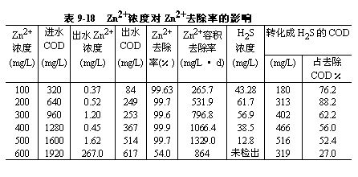
（4）进水硫酸盐浓度对锌离子去除率的影响 试验中为了避免干扰，进水COD浓度提高到640mg／L，结果见表9-19。由表9-19表明，该法在所试范围内对锌离子的去除率均为97％以上。分析硫化氢浓度表明，SRB的活性受硫酸盐浓度影响。在硫酸根浓度低于500mg／L时，SRB的活性随着硫酸根浓度的降低而降低。至100mg／L时，出水中已经测不到硫化氢，在该浓度下看来不能长期运行。由于一般的工业废水中硫酸盐的浓度都较高，因而硫酸盐的浓度不会影响本方法的应用。
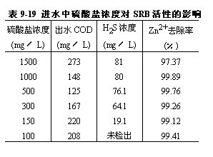
4．供设计参考的工艺参数 硫酸盐还原菌处理含锌废水的污泥床工艺可在进水COD和锌浓度分别为320mg／L与100mg／L时有效运行，有机物和锌离子的去除率分别达到73.8％和99.63％。在水力滞留时间降至6h时，锌离子的去除率仍可达94.5％。进水锌离子浓度低于500mg／L时装置可以稳定运行，而当浓度达到600mg／L时，硫酸盐还原菌受到锌离子的明显毒害。当进水COD1500mg／L，锌离子500mg／L，水力滞留时间为9h时，装置的锌离子容积去除率可达1329mg／L·d。

